厦门市不动产登记中心
业务需求分析

项目名称：优化存量房转移预告登记、转移抵押合并办业务流程
主办科室：业务规范科 | 需求编号：
编写人： 马天良 | 编写日期：20250702
主办科室签字：

根据业务规范科业务需求，系统拟做以下优化更新，请确认是否符合业务目标。
一、预告登记流程图
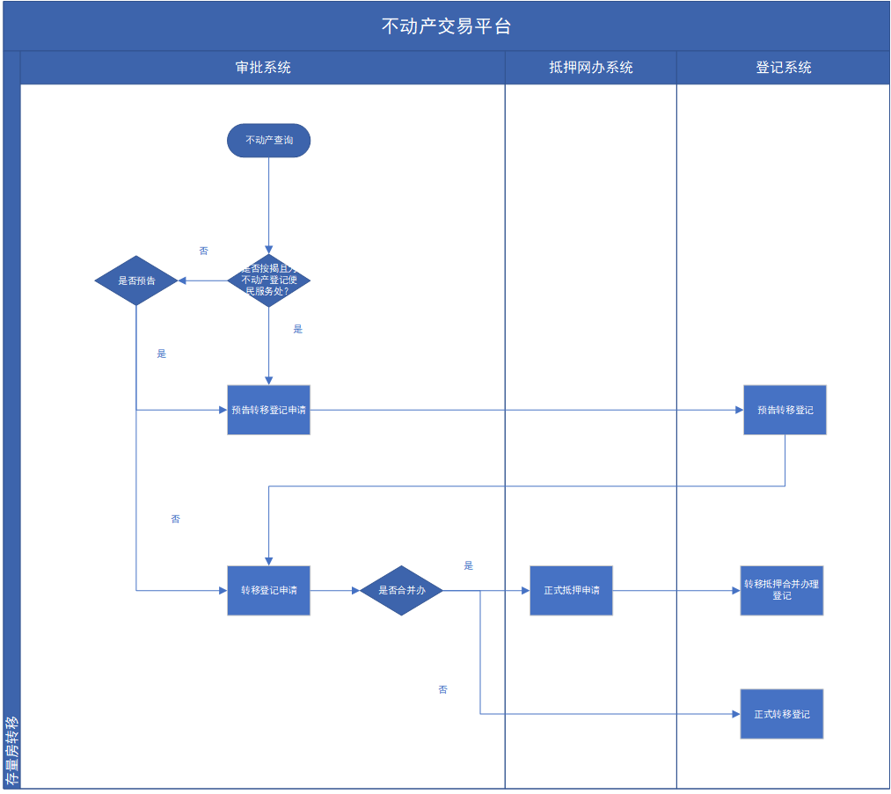
二、厦门市不动产登记（交易）公众服务平台（中介模式）
（一）不动产信息查询
1、删除房产信息中“本房屋用途是住宅”、“申请税费减免”和“转移和抵押合并办理”，调整到转移登记申请中选择。
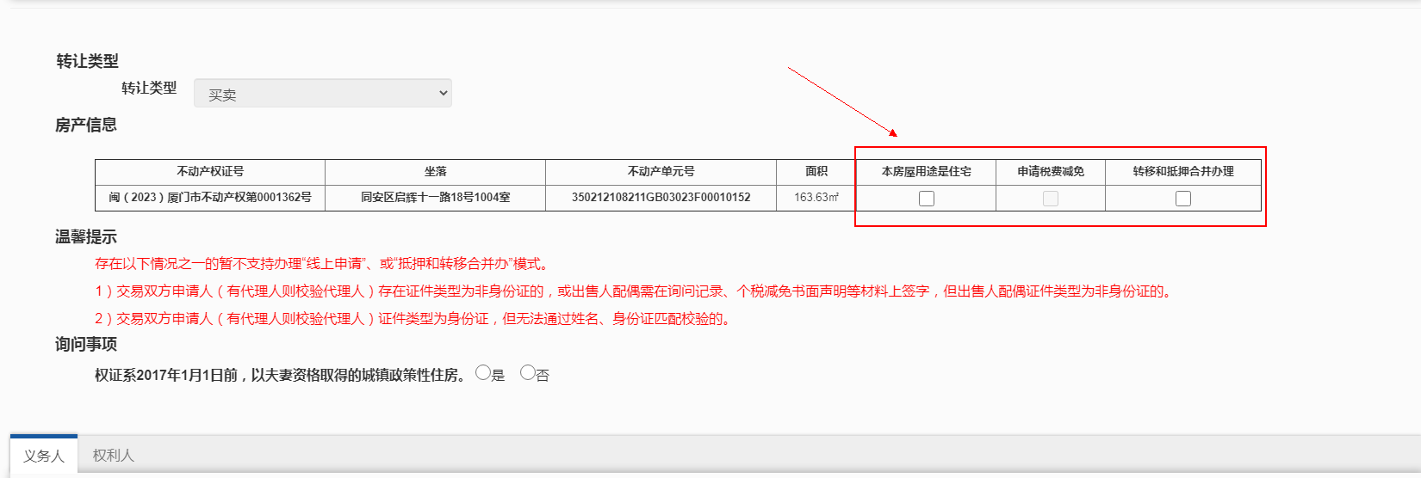
2、删除“填写信息”tab，该tab中【锁定】按钮删除，【查询】按钮调整到“基本信息”tab。
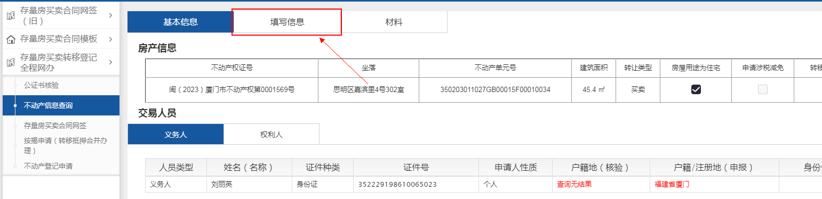
（二）存量房买卖合同网签
1、删除第二步存量房买卖合同网签
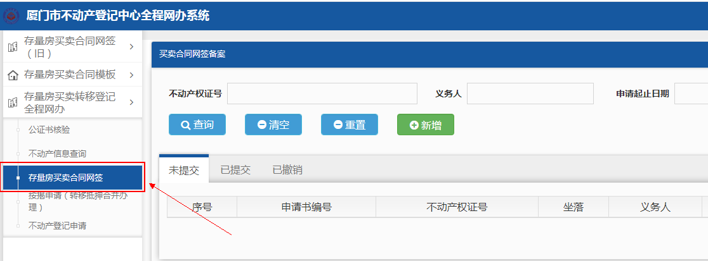
（三）不动产登记申请
1、在“基本信息”tab新增选择“是否按揭”（必填）、“意向贷款银行是否为不动产登记便民服务处”。当“是否按揭”选择“否”时不用选择“意向贷款银行是否为不动产登记便民服务处”。新增选择“业务类型：预告登记、转移登记”，选择“预告登记”时禁止选择“办理模式”，选择“转移登记”时“办理模式”必填。
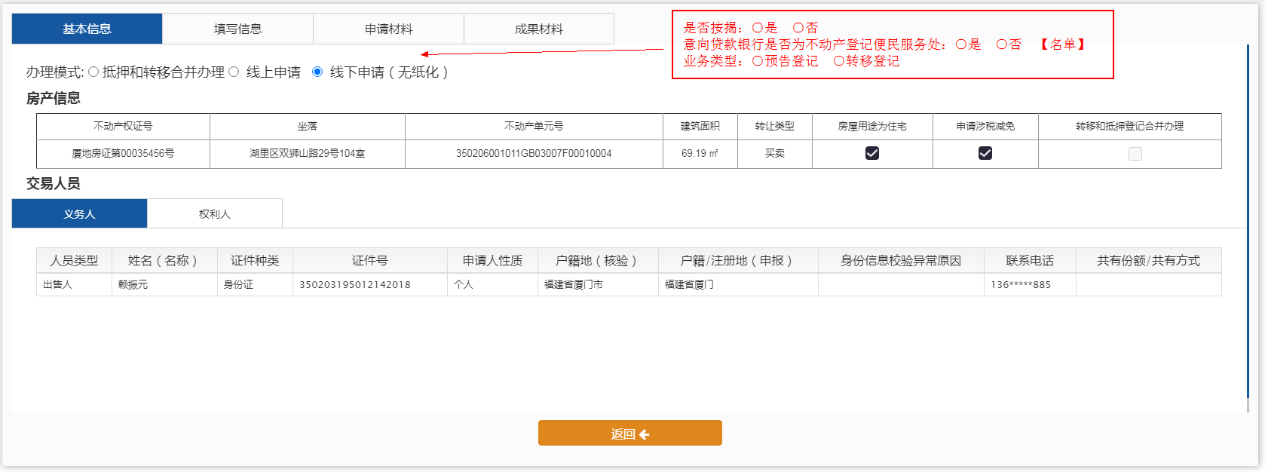
1.1、选择按揭，且意向贷款银行为不动产登记便民服务处的，系统自动选择“预告登记”，转移登记时系统自动选择“抵押和转移合并办理”，无法人工修改。
1.2、未选择按揭，或者选择按揭且意向贷款银行不是便民服务处的，可自由选择办理“预告登记”或“转移登记”。
2、在“填写信息”tab新增材料《存量房买卖合同》（必填，用老版本长合同）和《关于预告登记的约定协议书》（预告登记必填，内容详见附件）。
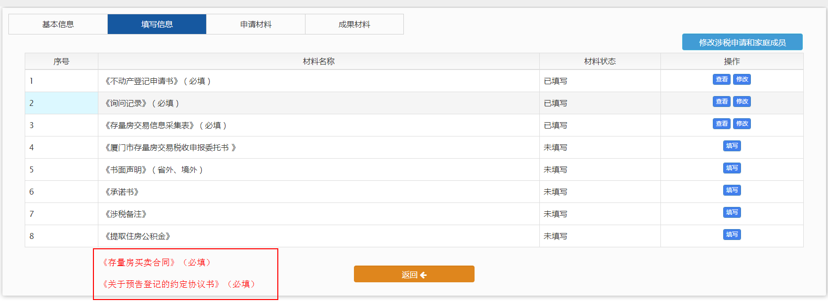
3、在“申请材料”tab新增材料项《关于预告登记的约定协议书》和《其他材料》（选填，由申请人人工上传PDF格式文件）。
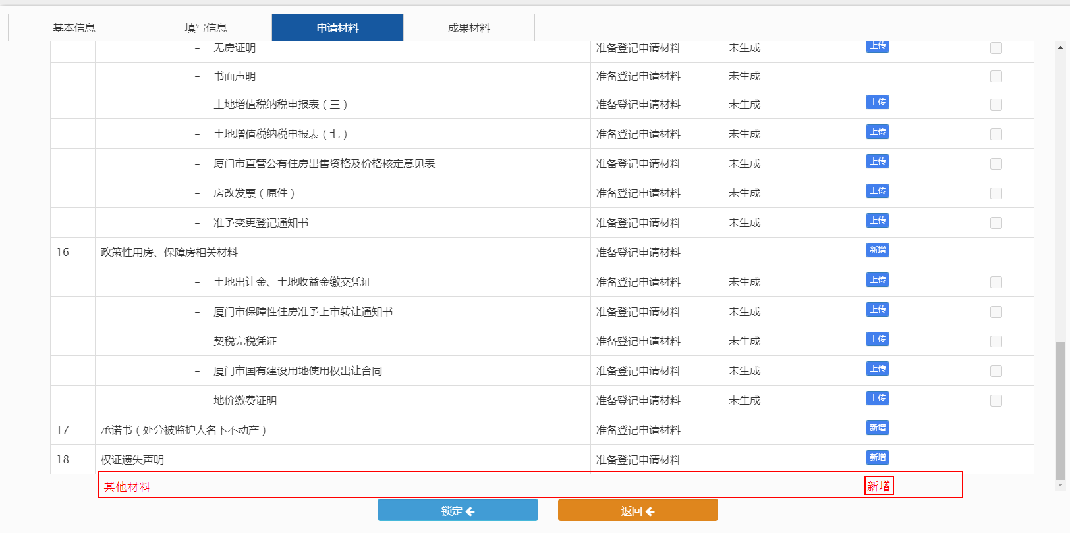
4、预告登记
4.1、选择预告登记时，需填写申请材料《不动产登记申请书》、《询问记录》、《存量房买卖合同》（合同按现规则）和《关于预告登记的约定协议书》，在发起预告登记申请时在中介端完成实人核验和电子签名。
4.2、当勾选《关于预告登记的约定协议书》中“□预告登记有效期内的，乙方任一人可单独申请办理存量房转移预告登记注销。”的，《不动产登记申请书》备注添加内容：“权利人任一人可单独申请办理预告登记注销。”，同时不动产登记簿附记栏中生成约定事项“当事人约定权利人任一人可单独申请办理预告登记注销。”。
未勾选时生成的《关于预告登记的约定协议书》材料不展示该条款。
4.3、提交预告登记申请时系统自动判断该产权在内网是否存在已提交的省厅转移登记一件事申请，若存在则无法提交预告登记申请，并提示“正在办理国有建设用地使用权及房屋所有权转移登记申请。”。
4.4、删除“已提交”tab状态栏中“申请时间”和“抵押合并办”，新增“业务模式：预告登记、转移登记”，当“业务模式”为转移登记时备注办理模式（线上申请、线下无纸化、抵押合并办）。预告登记登簿后案件信息进入“审核通过”tab，在该tab“操作”中新增【发起转移登记申请】按钮，可一键跳转正式转移登记申请页面。
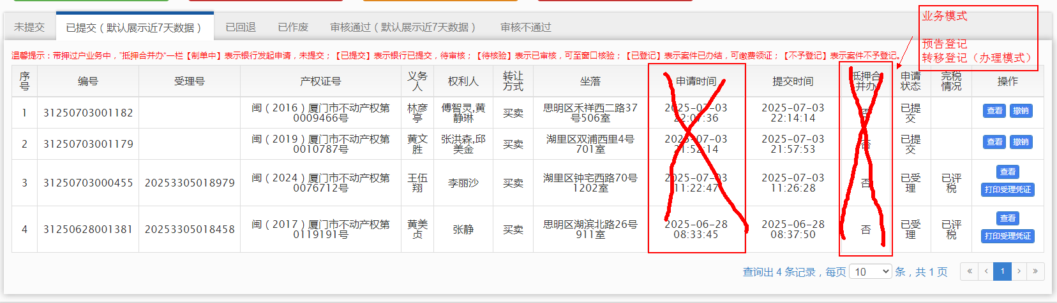
4.5、预告登记支持有代理人的情形
4.6、其他未提及部分和业务对抗参照存量房转移登记。
5、转移登记
5.1、转移登记材料与当前模式保持不变，“线上申请”模式在发起转移登记申请前在中介端完成实人核验和电子签名，“线下无纸化”模式发起申请后在窗口完成签字受理。若存在预告登记，将预告登记中的申请人信息和《存量房买卖合同》信息带过来，权利人信息、合同信息允许修改，《存量房买卖合同》信息修改后生成新合同号。
5.2、预告登记和转移登记权利人完全一致的，申请转移登记时关联注销预告登记。《不动产登记申请书》备注栏增加内容“一并申请注销不动产登记证明号：闽（XX）厦门市不动产登记证明XXX号预告登记。”。内网转移登记审核界面“关联注销”tab页自动勾选关联注销该预告登记。
5.3、预告登记和转移登记权利人有变化，若至少有一人相同且《关于预告登记的约定协议书》中有约定预告登记权利人任一人可单独办理预告登记注销的，申请转移登记时关联注销预告登记。《不动产登记申请书》备注栏增加内容“一并申请注销不动产登记证明号：闽（XX）厦门市不动产登记证明XXX号预告登记。”。内网转移登记审核界面“关联注销”tab页自动勾选关联注销该预告登记。
5.4、预告登记和转移登记权利人有变化，至少有一人相同且《关于预告登记的约定协议书》中未约定预告登记权利人任一人可单独办理预告登记注销的，或预告登记和转移登记权利人有变化完全不一致的，系统不允许发起转移登记申请，在权利人信息修改保存时提示“权利人发生变化，需前往线下窗口办理预告登记注销或预告登记转移事宜。”。
5.5、提交转移登记申请时系统自动判断该产权在内网是否存在已提交的省厅转移登记一件事申请，若存在则无法提交转移登记申请，并提示“正在办理国有建设用地使用权及房屋所有权转移登记申请。”。
5.6、其他未提及部分与当前保持一致。
6、转移和抵押合并办理
6.1、申请条件：选择“按揭”、“意向贷款银行为不动产登记便民服务处”且已设立预告登记。若在转移登记申请时需要修改《存量房买卖合同》中付款方式修改为非贷款，需在“基本信息”tab中先修改“是否按揭”选项，当选择“按揭”时系统控制《存量房买卖合同》中付款方式禁止修改为非贷款。《存量房买卖合同》信息修改后生成新的合同号。
6.2、填写登记申请材料，内容与3转移登记一致（没有实人核验和电子签名），选择意向贷款银行（存在抵押的，默认原抵押权人，并支持修改）。提交合并办转移登记申请后，将提交预告登记时间、成交价格、合同号、预告登记证明推送银行，此时转移登记业务状态为待发起。
6.3、银行提交抵押登记申请时同时触发转移登记业务（该节点重新生成转移登记《不动产登记申请书》以及《询问记录》，并替换原材料），银行端推送交易双方完成实人核验和电子签名后，合并提交申请。该环节支持银行在转移登记业务件中上传抵押权人同意函。
三、厦门市不动产登记（交易）公众服务平台（手拉手模式）
手拉手模式保留网签，页面改造与中介模式一致，不动产登记申请“基本信息”tab中“是否按揭”和“意向贷款银行是否为不动产登记便民服务处”不控制必填，“业务类型”默认选“转移登记”。
手拉手“抵押和转移合并办理” 与中介模式一起改造，除保留“存量房买卖合同网签”步骤外都一致，先发起预告登记，再发起转移登记的抵押和转移合并办理模式。合同网签后预告登记和转移登记时申请人信息、合同信息不允许修改。
四、厦门市不动产统一登记信息平台（内网）
（一）内网支持办理预告登记设立、变更、转移、注销登记。其中预告登记设立必须双方共同申请；预告登记变更、转移、注销由预告登记登记簿记载的权利人、义务人共同申请，也可支持单方申请，由工作人员判断，系统不做控制。
（二）抵押和转移合并办理业务税务流程调整到正式转移登记预审节点后（与非合并办业务保持一致）。
五、资金监管（待住建系统建设完成）
受理预告登记时，读取居间系统资金监管设立情况。买受人选择资金监管的，根据住建局推送的资金监管信息情况判断是否进入下一步，其告知我中心买卖双方未选择资金监管或交易资金已进账的，继续受理预告登记，反之则不予受理。不予受理时提示“xxxx（待住建印发资金监管办法后补充）”。
未申请预告登记直接办理转移登记的，读取居间系统资金监管设立情况。判断规则同上。
六、推送登记信息
存在预告登记的，在预告登记和转移登记登簿后分别向住建部门推送登记信息。
未申请预告登记直接办理转移登记的，在转移登记登簿后向住建部门推送登记信息。

附件：存量房转移预告登记预定协议

存量房转移预告登记约定协议

甲方（义务人）： 证件号码：
乙方（权利人）： 证件号码：
乙方拟向甲方购买位于 的不动产。甲乙双方约定并申请办理存量房转移预告登记。
甲乙双方约定 年 月 日 （即能够进行不动产转移登记之日）前办理存量房转移登记（即能够进行不动产转移登记之日）。双方已知悉《中华人民共和国民法典》第二百二十一条规定“预告登记后，债权消灭或者自能够进行不动产登记之日起九十日内未申请登记的，预告登记失效。”预告登记失效后，甲、乙任一方可向不动产登记机构申请注销上述房产的预告登记。
□预告登记有效期内的，乙方任一人可单独申请办理存量房转移预告登记注销。

甲方（签章）： 乙方（签章）：

日期： 年 月 日

